◎預算與決算之編製作業

- 流程圖：
FC-BL-001、FC-BM-001。
- 作業程序：
  - 會計年度，自每年8月1日開始，至次年7月31日，並以年度開始日之中華民國紀元年次為其會計年度名稱。
  - 會計事務之處理，依本校會計制度辦理，本校未規範詳盡之事項，則依「學校財團法人及所設私立學校會計制度之一致規定」、「學校財團法人及所設立學校建立會計制度實施辦法」辦理。
  - 會計基礎採「權責發生基礎」。
  - 會計事務之處理，應列入會計制度中，並本前後一致之原則辦理。其有變更之必要者，應循修訂會計制度之規定程序辦理。
  - 會計帳籍及表報，應以本國貨幣記載。
  - 預算編製：
    - 應於每一會計年度開始前，預估下一年度財務收支情形，及根據重要校務計畫，編列下一年度預算，經校務會議通過後，提董事會議通過，於每年7月31日前報學校主管機關備查。
    - 會計室依據校務發展計畫及校園長期整體規劃，考量整體財務狀況預估下學年度可分配預算總額，依審核決議下學年度之經費分配原則及各單位預算限額。
    - 會計室依預算編製期程將下學年度之經費分配原則、各單位預算限額、預算編製注意事項及預算編製表格通知各單位主管。
    - 各單位主管依其下學年度之教學或工作計劃，編列下學年度「經常門暨資本門預算支用表」，經各單位會議討論決議增刪項目及優先順序，依預算編製期程規定送會計室彙總整理。
    - 會計室收到各單位下學年度之「經常門暨資本門預算支用表」，應執行下列審查工作：
      - 各單位編製金額是否與被分配之預算限額一致。
      - 各單位編製內容是否遵循經費分配原則及預算編製注意事項之規定。
      - 各單位之編製內容與當學年度作比較，是否有重大差異。有重大差異者，應分析差異原因及其合理性。
      - 不適當之項目或金額應建議調整，並與單位主管協調或溝通。
      - 會計室與單位主管無法達成協議之部份彙整於審查意見。
    - 會計室彙整各單位「預算表」，連同審查意見，陳校長核示。
    - 校長不同意各單位預算支用明細時，各單位應依校長核示進行預算編製之調整，於通知調整規定日期內送回會計室彙總，再次陳校長核示。
    - 會計室依科目別整合各單位調整後之預算明細，編列全校「預算書」，提經校務會議通過，再提送董事會審議通過，於每年7月31日前報教育部備查後據以執行。
    - 預算編列之項目、種類、標準、計算方式及經費來源，應於學校網頁公告至預算年度終止日。
  - 決算編製：
    - 會計室應依據「學校財團法人及所設私立學校會計制度之一致規定」，編製本校財務報表。
    - 財務報表編製之內容與方式，應依「學校財團法人及所設私立學校會計制度之一致規定」。
    - 財務報表應依「學校財團法人及所設私立學校會計制度之一致規定」簽名或蓋章。
    - 應於會計年度終了後4個月內完成決算，連同當年度財務報表，自行委請符合學校法人主管機關規定之聯合會計師事務所查核簽證後，除經本校相關作業程序辦理外，經校務會議審查，應提董事會通過後，於每年11月30日前報教育部備查。
    - 決算書及會計師查核報告，依「公私立學校及其他教育機構公告財務報表作業原則」規定，於會計年度結束後4個月內，於學校網頁公告。
- 控制重點：
  - 預算報表是否經校務會議通過後，提董事會通過，於規定期限內報教育部備查。
  - 會計室預估下學年度可分配預算總額，是否於期限內提預算審查小組會議決議下學年度之經費分配原則及各單位預算限額。
  - 經各單位會議討論決議增刪項目及優先順序之各單位主管「經常門暨資本門預算支用表」，是否於公告期限前將送會計室彙總整理。
  - 下學年度預算編製是否考量以前年度預算金額與實際營運結果做分析比較，並了解原因。
  - 於會計年度終了，是否即時辦理決算，編製財務報表，將財務報表委請符合學校法人主管機關規定之聯合會計師事務所查核簽證，經校務會議通過後，提董事會議通過，於規定期限前報學校主管機關備查。
  - 決算財務報表之會計科目的分類是否適當。
  - 決算財務報表是否依教育部規定格式編製。
  - 已審核之財務報表是否經權責人員簽名或蓋章。
  - 查核後之財務報表連同會計師之查核報告書及重要會計科目明細表，是否彙整提報董事會通過，於規定期限內函報教育部備查。
  - 當學年度簽證會計師是否符合未連續5年(含受查之本學度)查核簽證受查核標的學校，且最近3年內(含受查之本學年度)並不曾在受查核之私立學校專(兼)任教職、董事，或有償提供學校諮詢及顧問業務。另該會計師於受查之本學年度之前3學年度(含受查之本學年度)，未受會計師懲戒委員會懲戒。
  - 當學年度決算書及會計師查核報告是否依據「公私立學校及其他教育機構公告財務報表作業原則」規定，於學年度結束後4個月內，於學校網頁公告。
- 使用表單：
  - 經常門暨資本門預算支用表(1.0版)。(FM-BL-001)
  - 預算書(1.0版)。(內含各類明細表) (FM-BL-002)
  - 決算書(1.0版)。(內含各類明細表) (FM-BM-001)
- 依據及相關文件：
  - 南臺科技大學會計制度。
  - 學校財團法人及所設立學校會計制度之一致規定。
  - 學校財團法人及所設立學校建立會計制度實施辦法。
  - 公私立學校及其他教育機構公告財務報表作業原則。

預算流程圖 FC-BL-001

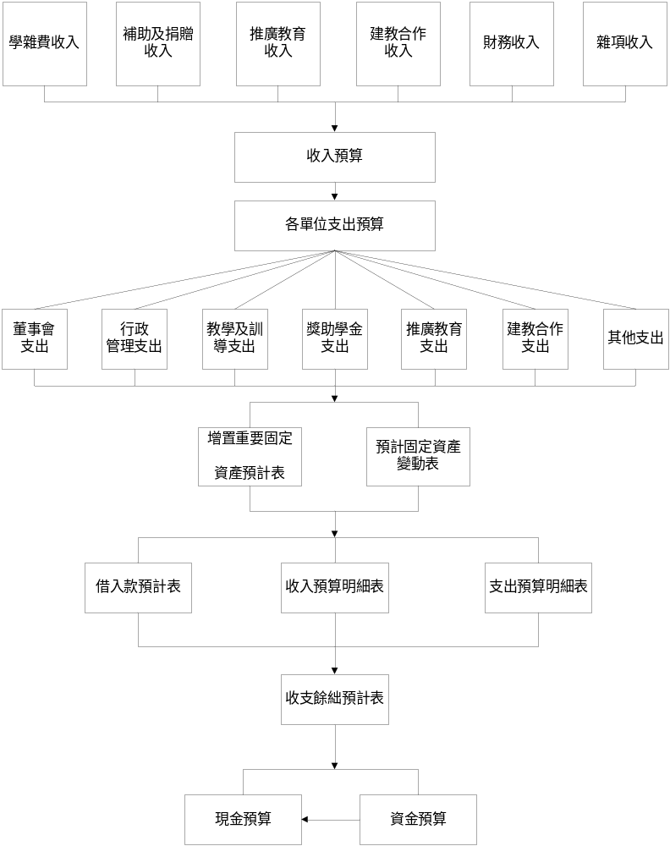

決算流程圖 FC-BM-001

